Кондратюк О.Л.
ІМІТАЦІЙНЕ МОДЕЛЮВАННЯ ПРОЦЕСУ КРУГЛОГО ШЛІФУВАННЯ
Імітаційне моделювання процесу шліфування є одним із найскладніших, завдяки великій кількості вхідних параметрів, що змінюються в широкому діапазоні. Можливості сучасної обчислювальної техніки дозволяють змоделювати характер взаємодії інструмента й заготовки, здійснюючи перехід від мікро-геометричних параметрів взаємодії окремих абразивних зерен до мікро- й макро- геометрії оброблюваної поверхні з урахуванням динаміки обробки. Фактично імітаційне моделювання на ЕОМ у цьому випадку замінює експериментальні дослідження.
Розроблювальна модель процесу круглого шліфування дозволить розраховувати радіальне знімання матеріалу й будь-який параметр шорсткості обробленої поверхні виходячи із профілографи, що одержується при імітації процесу шліфування. Процес формування сліду від абразивного зерна є основним при імітаційнім моделюванні. При цьому з оброблюваної поверхні вирізьблюється профіль, відповідний до випадкових параметрів зерна з урахуванням випадкової глибини різання залежно від випадкового розташування в зоні контакту.
Моделювання профілограми поверхні деталі проводилися в пакеті Matlab.
Вихідними параметрами є: радіус шліфувального кругу (r), мм; радіус заготовки (R), мм; фактична глибина різання (t_{ф}), мм; мінімальний радіус при вершині зерна (ρ_{min}), мм; максимальний радіус при вершині зерна (ρ_{max}), мм; базова довжина досліджуваної ділянки заготовки (L), мм; кількість активних абразивних зерен, шт.
Рисунок 1 - Зона контакту інструменту і деталі
Залежно від фактичної глибини різання згідно з рисунком 1 розраховується миттєве значення глибини t =АВ обумовлене кутом α₁, який змінюється в діапазоні від – α до + α, і підпорядковується рівномірному закону.
$$a\arccos\left(1-\frac{t_{ф}^{2}+2∙R∙t_{ф}}{2∙r∙(R-r+t_{ф}}\right);$$
$$t=r\left(R-r+t_{ф}\right)∙\cos{a_{1}-\sqrt{{\left(R-r+t_{ф}\right)}^{2}}}∙\cos^{2}a_{1}-{\left(R-r+t_{ф}\right)}^{2}+R^{2}.$$
Далі розраховується випадковий радіус при вершині зерна й випадкова глибина різання зерном, які розподіляється за нормальним законом. Потім
визначається випадкове положення зерна (розподіляється за рівномірним законом) у межах L_{баз}. Формування профілограми поверхні показано на рисунку 2.
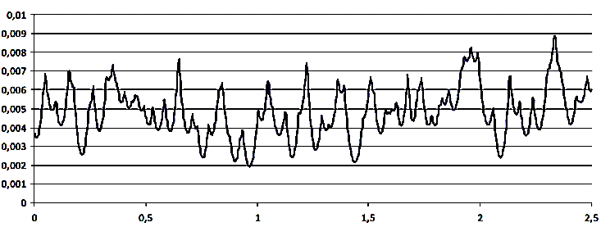
Рисунок 2 - Профілограма поверхні
Отримана профілограма дозволяє обчислити знімання металу, як відстань між середньою лінією вихідного профілю заготовки й середньою лінією отриманого профілю деталі й будь-який параметр шорсткості, у тому числі R_{a}, R_{z}, t_{п} і ін.
Список літератури:
- Дунин_Барковский И.В., Карташова А.Н. Измерение и анализ шероховатости, волнистости и некруглости поверхности. М: Машиностроение, 1987. – 232с.
- Рудаков П.И. Обработка сигналов и изображений. MATLAB 5.x. – М.: ДИАЛОГ-МИФИ, 2000. 413 с.

